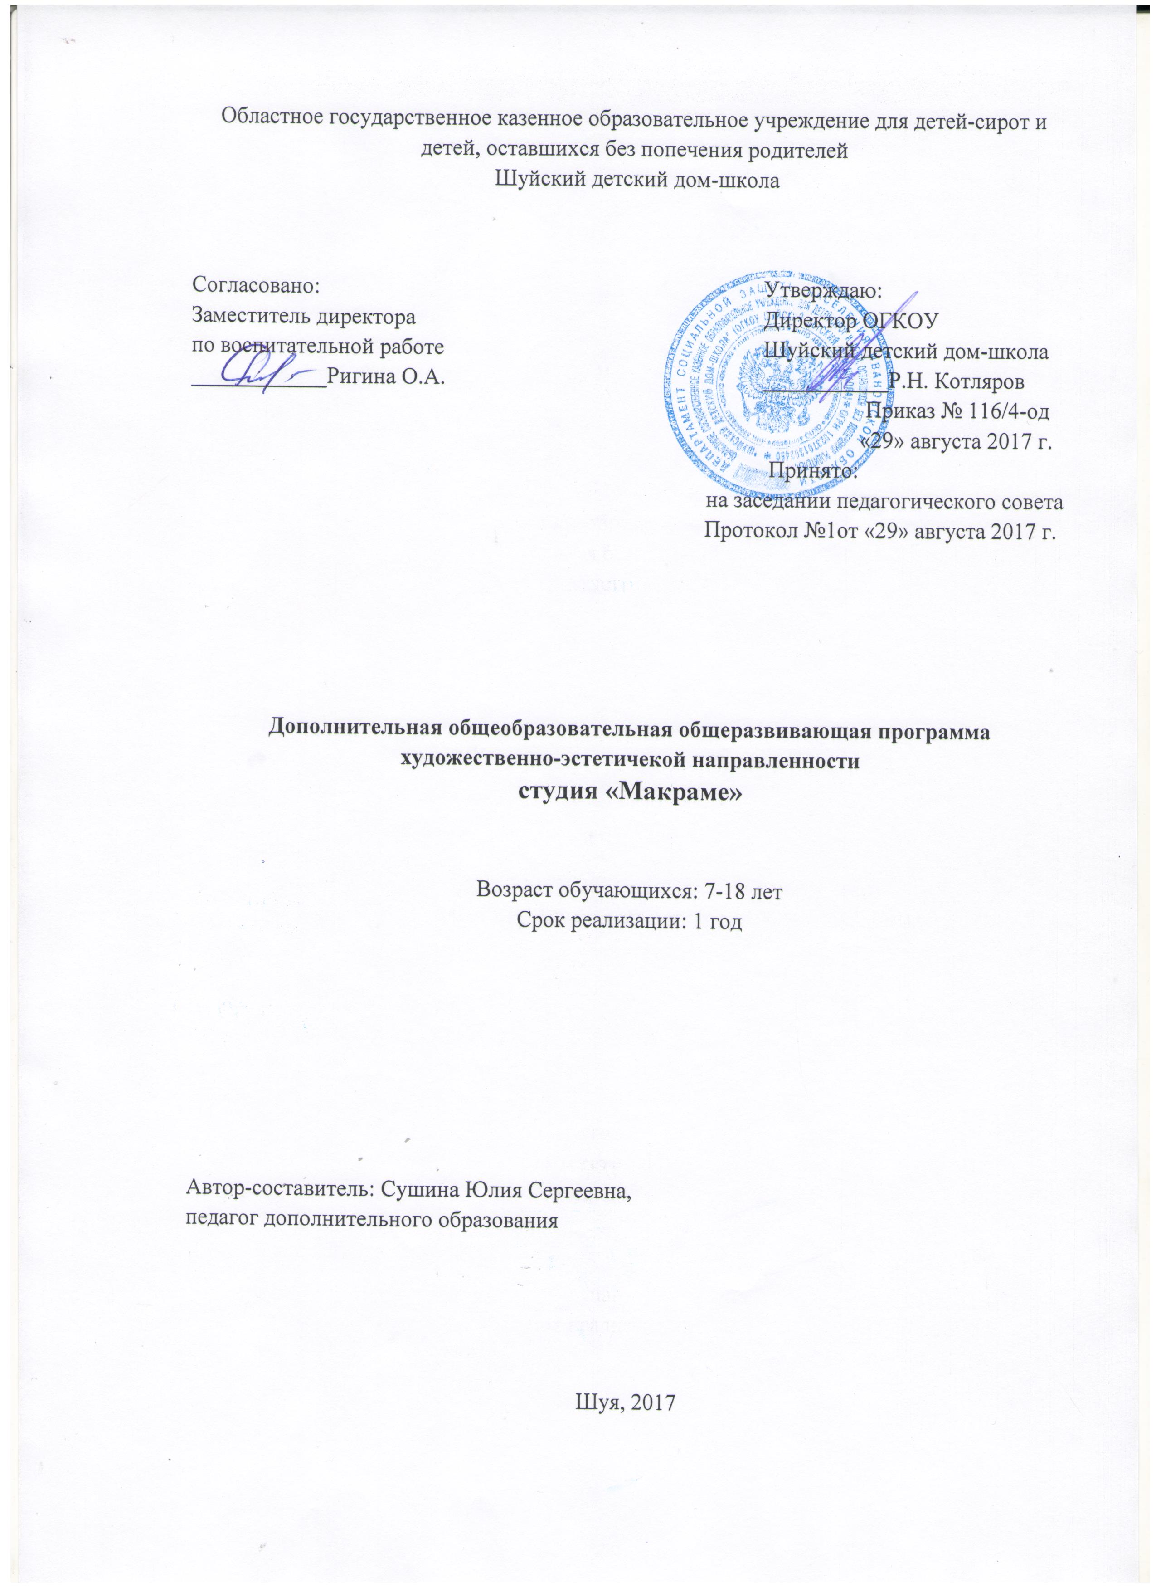

Пояснительная записка
«Цель творчества – самоотдача,
а не шумиха, не успех» -
Борис Пастернак
Каждое рукоделие по-своему уникально: неповторимой историей зарождения, самобытным развитием. Некоторые из рукоделий навсегда забыты, жизнь других еще теплится, многие виды дожили до наших дней. Но нет среди них более древнего, таинственного и удивительного, чем узелковое плетение. История узелкового плетения является ровесницей истории человечества. Бытует мнение, что истоки декоративного искусства плетения следует искать в древнем Китае и Японии. Но археологические находки в других странах подтверждают распространение узелкового плетения и в других частях мира, например, в египетских гробницах, найдены образцы узелкового плетения, которым более 4-х тысяч лет.
Макраме — это текстильная, кружевная техника, основой которой является узелок. В переводе с арабского означает кружево, тесьма, бахрома.
Дошедшее из глубины веков искусство плетения — макраме очень актуально и в наши дни. Человек, постигший способы завязывания различных узлов, становится творцом удивительных изделий: забавных сувениров, предметов для оформления домашнего интерьера: шторы на окнах и дверные занавеси, декоративные панно и кашпо, абажуры, салфетки, сумки, кошельки и даже предметы одежды: пояса, жилеты, шали и многое другое. Красота, прочность, доступность — причины популярности и долголетия макраме. Отличием данной программы от других является её доступность и уникальность методики подачи материала. Программа предполагает изучение способов создания украшений для интерьера, одежды, изготовления предметов быта, сувениров, игрушек малых форм, используя уникальную технологию рукоделия.
Образовательная программа «Макраме» имеет художественно-эстетическую направленность, так как способствует развитию творческих способностей детей, их эстетического вкуса.
Занятия макраме дают широкую возможность для раскрытия творческой индивидуальности и фантазии обучающихся, способствуют трудовому, эстетическому, нравственному воспитанию, развивают усидчивость, аккуратность.
В содержание программы включены различные виды художественных работ, способствующих формированию разнообразных практических навыков, воспитанию готовности к проявлению творчества в любом виде труда.
На выполнение учебных заданий каждому из обучающихся требуется индивидуальный подход. Выявить условия гармоничного развития личности в процессе трудового воспитания, формировать ответственное отношения к осуществлению трудовой деятельности, создать условия для самореализации в творчестве, поддержать одарённых подростков, развивать их творческий потенциал. Индивидуальная работа с одаренными учащимися по данной программе, предусматривает гибкий подход к одарённому ребёнку, в зависимости от степени его профессиональной подготовленности и внутреннего настроя. Воспитанники декоративно-прикладного отдела имеют возможность реализовать свой творческий потенциал, через участие в городских, краевых, всероссийских и международных выставках, конкурсах, фестивалях.
Цель программы:
Создание условий для развития творческой активности и художественного вкуса обучающихся через занятия макраме.
Задачи:
образовательные:
- познакомить с историей возникновения узелкового плетения (макраме);
- обучить практическим умениям и навыкам работы в различных техниках декоративно-прикладного творчества;
- научить технике плетения и основным приёмам макраме в соответствии с программой.
развивающие:
- учить создавать изделия по образцу или по собственному замыслу;
- развивать психические процессы (внимание, память);
- развитие художественно-творческих способностей, привычки вносить элементы прекрасного в жизнь;
- формирование духовных качеств, эстетического вкуса;
- приобщение к эстетической культуре;
- вовлечение учащихся в художественно-творческую деятельность;
- приобщение к эстетической культуре;
- формировать умение реализовывать в повседневной жизни знания и умения, полученные на занятиях.
воспитательные:
- воспитать и сформировать духовную культуру личности на основе декоративно-прикладного творчества;
- воспитывать взаимоуважение, чувство коллективизма, желание помочь;
- формировать интерес к декоративно – прикладному творчеству;
- содействовать формированию трудолюбия, целеустремлённости, аккуратности, умению доводить начатое дело до конца.
Формы работы
Используются разные формы организации занятий:
- групповая;
- индивидуальная.
Планируемые результаты
К концу года обучающиеся должны:
Знать:
- историю развития макраме;
- приспособления и инструменты необходимые для занятия макраме;
- правила техники безопасности;
- названия и способ плетения основных узлов и узоров
-различные способы крепления нитей
Уметь:
- самостоятельно рассчитывать и подготавливать нити;
- зарисовывать схему изделия;
- плести узлы и узоры в соответствии с программой;
- самостоятельно создавать изделия на основе изученного материала
Принимать участие в выставках и конкурсах.

Оценка результативности программы для промежуточной аттестации:

Высокий уровень | Средний уровень | Низкий уровень
Изделие выполненоточно по схеме, всеразмеры выдержаны,отделка выполнена всоответствии с  Требованиямиинструкционной картыили образцу. | Изделие выполненопо схеме снебольшимиотклонениями, нокачество изделия нижетребуемого. | Изделие выполнено сотступлением от схемы,не соответствуетобразцу.  Дополнительнаядоработка не можетпривести к  Возможностииспользования изделия

Тематическое планирование студии «Макраме»

Наименование разделов, темы | Количество часов
- Введение | 1,5
- Азбука макраме. Азы | 54
- Наш вернисаж | 112,5
- Итоговое занятие | 3
Всего | 171

Содержание программы
1.Ознакомлениесинструктажами по технике безопасности.Правила проведения и режим работы.История развития макраме. Нити и другие материалы, пригодные для плетения. Приспособления и инструменты.
2.Изучение плоского узла, витой цепочки и их применение. Понятие о сувенире и сувенир в повседневной жизни. Зарисовка схем сувениров, «совенок», «щенок», «паук», «черепаха» и др. Влияние толщины и качества нитей, а также плотности и четкости плетения на готовое изделии.Изучение богорка - ягодки и ее применение.Подбор нитей или шнура. Выбор узора и схемы кашпо. Краткая запись и зарисовка схем кашпо. Изучение брид горизонтальной, диагональной и ее применение.Кулон – дополнение к современному костюму, средства выражения индивидуальности. Зарисовка различных вариантов схем кулонов.
3.Изучение вертикального бисерногоузела. Просмотр изделий макраме с орнаментом: Изучение приема плетения в технике «кавандоли». Общие сведения о цвете: цветовой тон, светлота, насыщенность. Цветовой круг. Теплые и холодные, хроматические и ахроматические цвета. Закономерности цветных гармоний. Зарисовка схем орнамента. Изучение плетения по кругу.Изучение декоративного панно для украшения интерьера. Использование дерева в качестве дополнения к данному изделию. Плетение сумок в технике макраме.Изучение материала, выполненных готовых изделий.Закрепление знаний в технике изученных приемов плетения. Выполнение собственных комбинаций узлов макраме.
4.Тестирование. Подведение итогов работы, оформление работ и организация выставки.

Календарно - тематическое планирование
студии «Макраме»
№п/п | Тема занятия | Форма занятия | Элементы содержания |  | Дата проведения |  | Примечание
 |  |  |  |  | По плану | По факту
I.Введение
1. | Вводное занятие | Беседа | Правила поведения в студии. Техника безопасности. Материалы и принадлежности. |  | 1.09
II. Азбука макраме. Азы
2. | Плоские узлы | Беседа, практическое занятие |  | Изучение плоского узла.  Практическое задание: Освоение приема плетения. | 5.09
3-4. | Брелок | Практическое занятие |  | Практическое задание: Выполнить брелок – человечек на основе плоского узла. | 8.09 12.09
5. | Витая цепочка | Беседа, практическое занятие |  | Изучение витой цепочки.  Практическое задание: Освоение приема плетения. | 15.09
6-10. | Сувениры | Практическое занятие |  | Зарисовка схем сувениров, «совенок», «щенок», «паук», «черепаха» и др.  Практическое задание: Плетение и отделка изделия по выбору. | 19.09  22.09 26.09  29.09 3.10
11. | Бугорки - ягодки | Беседа, практическое занятие |  | Изучение бородка-ягодка.  Практическое задание: Освоение приема плетения. | 6.10
12-19. | Кашпо | Практическое занятие |  | Практическое задание: Проработка схемы кашпо. Расчет нитей или шнура для выплетения необходимого размера кашпо. Плетение и окончательное оформление изделия. | 10.10  13.10  17.10  20.10  24.10  27.10  31.10  3.11
20. | Брида горизонтальная и диагональная | Беседа, практическое занятие |  | Брида горизонтальная и диагональная.  Практическое задание: Освоение приема плетения брид. | 7.11
21-25. | Кулон, цветок | Практическое занятие |  | Практическое задание: Подбор нитей и их расчет для выбранной схемы. Плетение кулона по выбранной схеме. | 10.11  14.11  17.11  21.11  24.11
III. Наш вернисаж
26-31. | Закладка с орнаментом | Беседа, практическое занятие | Изучение вертикального бисерного узла.  Практическое задание: Освоение приемов выполнения вертикального бисерного узла. Подготовка и расчет нитей. Плетение по выбранной схеме. Отделка готового изделия. |  | 28.11  1.12  5.12  8.12  12.12  15.12
32-40. | Сумочки для сотовых телефонов | Беседа, практическое занятие | Изучение плетения по кругу.  Практическое задание: Усвоение выполнения приемов «Листик», «Ромб», декоративного узла. |  | 19.12  22.12  26.12  29.12  2.01  5.01  9.01  12.01  16.01
41-50. | Панно «Сова» | Беседа, практическое занятие | Изучение декоративного панно.  Практическое задание: Зарисовка схемы плетений. Расчет и подготовка нитей к работе. Плетение и окончательное оформление панно. |  | 19.01  23.01  26.01  30.01  2.02  6.02  9.02  13.02  16.02  20.02
51-62. | Плетение сумок в технике макраме | Практическое занятие | Практическое задание: Составление схем и подбор нитей. Расчет нитей самостоятельный. Выполнение выбранной работы. |  | 27.02  2.03  6.03  9.03  13.03  16.03  20.03  23.03  27.03  30.03  3.04  6.04
63-76. | Картины с элементами макраме | Практическое занятие | Практическое задание: Выполнение выбранной работы. Расчет нитей самостоятельный. Выработка навыка плетения. |  | 10.04  13.04  17.04  20.04  24.04  27.04  4.05  8.05  11.05  15.05  18.05  22.05  25.05  25.05
IV. Итоговое занятие
77. | Контроль знаний | Беседа | Тестирование. Оформление работ и выставки. Награждение по итогам обучения в творческом объединении «Макраме» |  | 29.05

